网站申报操作指南

一、登录https://gddy.scnu.edu.cn



二、注册账户（已有账户可直接登录）



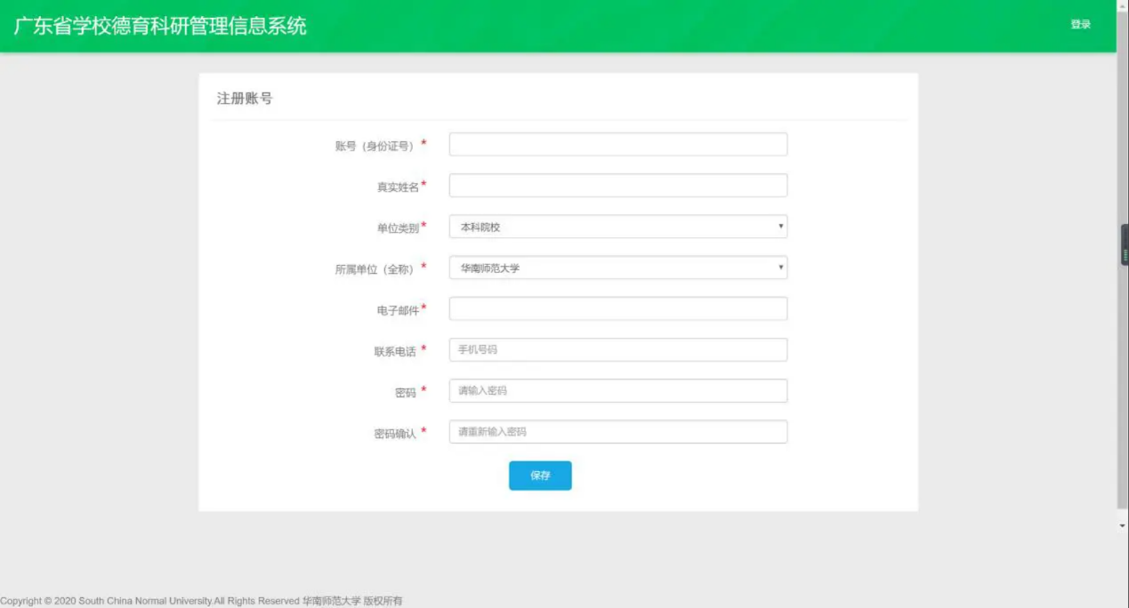

三、登录



如遇账号登录或注册存在问题，[可电话联系或发送电子邮件到20190814@m.scnu.edu.cn](mailto:可电话联系或发送电子邮件到20190814@m.scnu.edu.cn)

四、提交

